班级动态(4.1)
一、来园基本情况
来园人数：应到30人，实到27人。
儿童（男孩） | 今日重点关注：幼儿物品摆放及打招呼习惯 | 儿童（女孩） | 今日重点关注：幼儿物品摆放及打招呼习惯
王秋逸 | √ | 肖妙青 | 请假
易永恒 | √ | 嵇羽晞 | √
赵夏冉 |  | 管亦星 | √
白新奇 | √ | 陈怡何 | √
丁载誉 | √ | 陈艺茹 | √
杨言希 | √ | 孙瑞晗 | √
樊晏清 | √ | 朱柯逸 | √
邵祉琛 | √ | 胡欣芮 | √
刘与一 | √ | 李梦兮 | √
蔡镇远 | √ | 张心愉 | √
崔子瑜 | √ | 徐佳一
陶书宇 | √ | 曹婳
李一凡 | √ | 顾一冉 | 请假
冯子乐 | √ | 朱天文 | √
孔梓睿 | √ | 黄雅萌 | 请假

二、语言《桃树下的小白兔》
《桃树下的小白兔》是一则春天的美丽童话故事，它以桃花为主题，讲述了山羊、小猫、小松鼠、小蚂蚁将好朋友小白兔送来的桃花花瓣想象变成各种物品的故事，表现了生机盎然的大自然以及春天里的人、事之间和谐友好的情感。故事中生动形象的语言、优美的意境、欢快的情绪，赋予了幼儿丰富的想象，把孩子们带入了如诗如画的大自然中。王秋逸、易永恒、杨言希、樊晏清、邵祉琛、崔子瑜、李一凡、冯子乐、孔梓睿、肖妙青、嵇羽晞、管亦星、陈艺茹、孙瑞晗、朱柯逸、胡欣芮、张心愉、徐佳一、曹婳、顾一冉、朱天文在活动中能在理解故事的基础上，能大胆想象桃花瓣的多种用途，并积极表达，感受故事的语言美和意境美。赵夏冉、白新奇、丁载誉、刘与一、蔡镇远、陶书宇、陈怡何、李梦兮在回顾故事情节时需要在成人的帮助下完成，同时用语言表达故事内容时需要老师及同伴提醒。
三、生活活动：
1.早点：牛奶、多样饼干、核桃仁
2.午餐：花生米饭、儿童版干锅虾、菜薹炒木耳、白菜豆腐汤
3.午点：芋头汤
4.水果：苹果、桂圆
在午餐环节中，孩子们能自主盛饭、有序端菜，今天午餐大部分幼儿都能吃完自己的一份饭菜，今天午餐有虾，大部分幼儿都能尝试自己剥虾。近期幼儿吃饭有所进步，大部分幼儿都能关注桌面整洁。

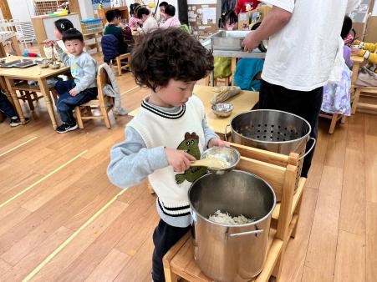 | 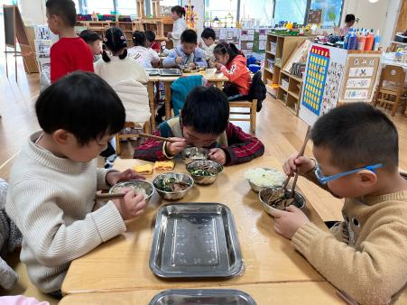 | 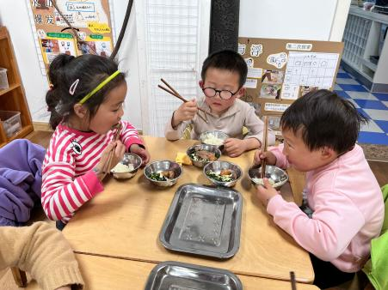

四、区域游戏
区域活动是让幼儿自由选择、自发探索的自主活动，有相对宽松的活动氛围，灵活多样的活动形式，幼儿能按自己的兴趣、能力来进行活动，因而它能给幼儿带来更多体验成功的机会。
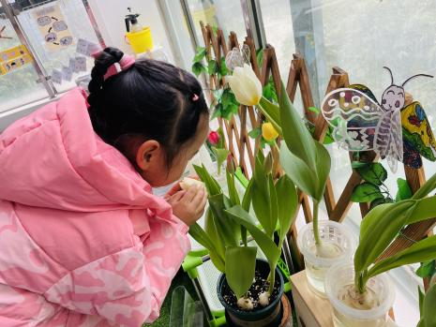 | 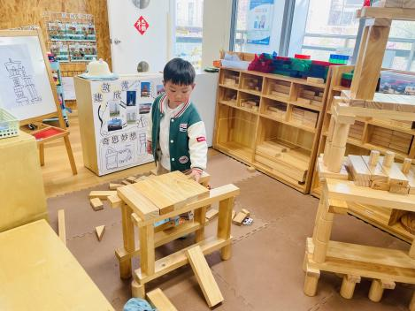 | 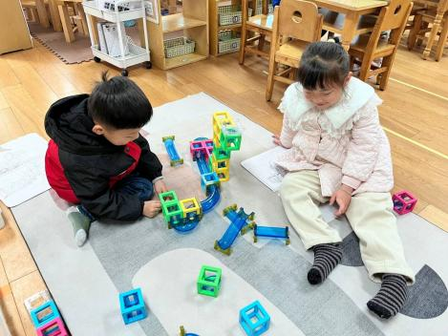
小米在植物角观察郁金香生长情况，并记录自己的发现。 | 等等在建构区用积木建构房子。 | 洋洋和易永恒在科探区探索轨道拼搭。

五、温馨提示
1.天气渐热，请家长们在孩子们入园前给孩子垫好吸汗巾入园。容易出汗的幼儿建议带几条备用吸汗巾到幼儿园，便于更换。

